5 апреля 2019 года в нашем детском саду прошёл XXIII фестиваль детских хоровых коллективов ДОУ **«Золотой колокольчик - 2019».**

По хорошей традиции фестиваль открыла песня «Вместе весело шагать», дирижировал сводным хором В.А. Шишков.

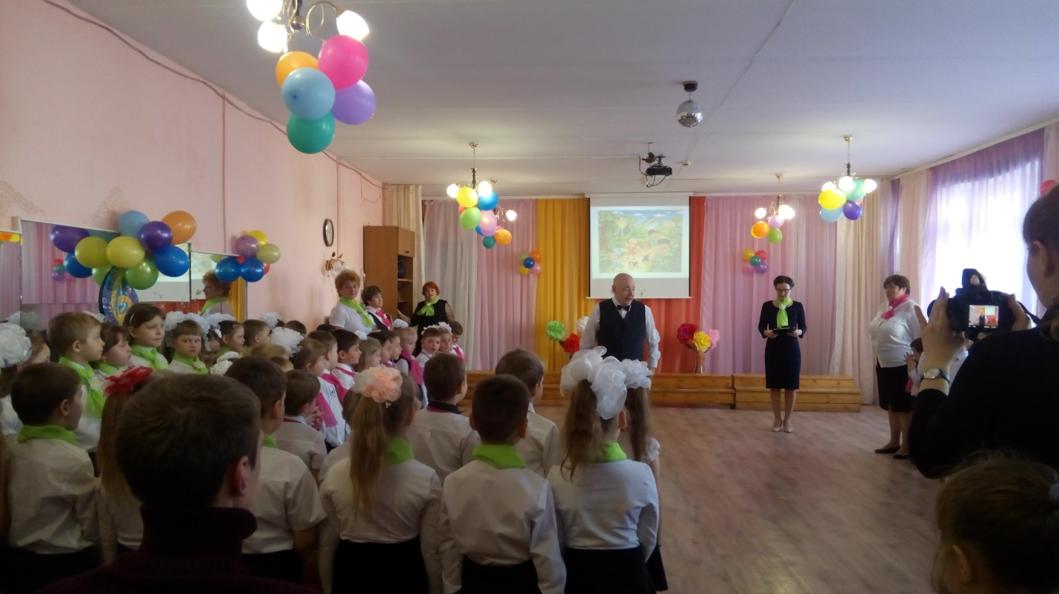

Впервые в фестивале принял участие младший хор «Яблонька», исполнив песни: «Грибочки» и «Песенку про гамму».

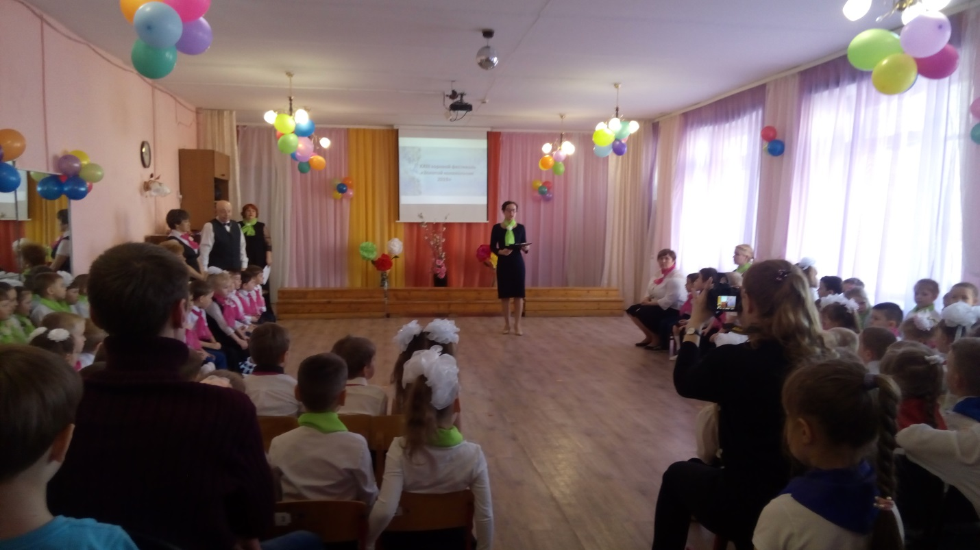

Были у нас и гости – это дети из детского сада № 13, дирижировала хором

К. В. Мельчакова. Дети пели про путешествие весёлых мышек и русскую народную песню «Как у наших у ворот».

Уверенно выступил старший хор детского сада «Яблонька», спев песню «Мир музыки». В песне дети рассказали всем воспитательную историю про Китёнка, который забывал закрывать рот, когда зевал.

Фестиваль собрал всех любителей хорового пения в уютном, весеннем зале.

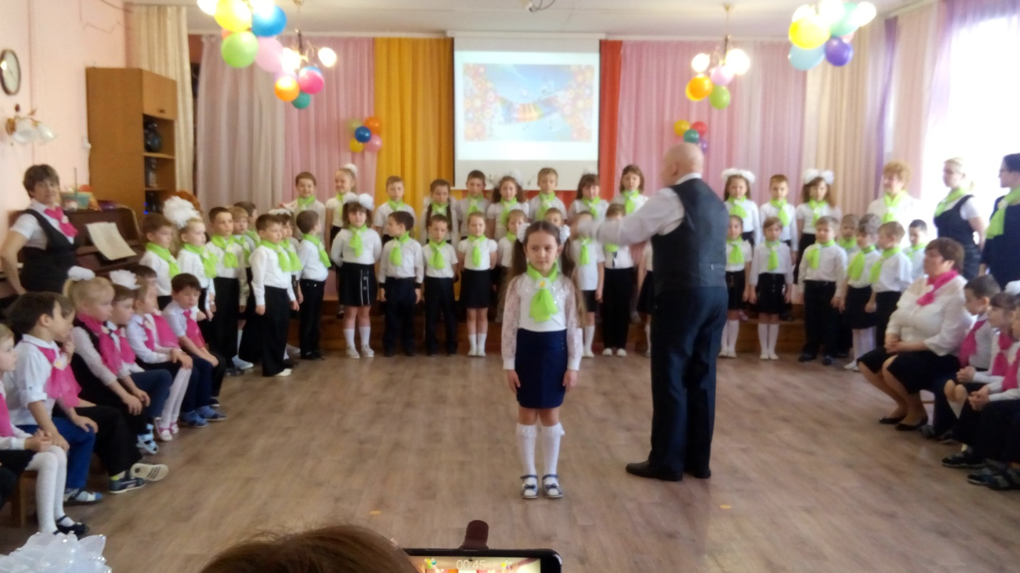

**Союз прекрасный – музыка и дети!**

**Какое счастье слышать голоса,**

**Которых нет чудеснее на свете,**

**И видеть благодарные глаза.**

**Любимый хор - мы верим без сомненья –**

**Порадует еще нас много лет,**

**Пусть новое приходит пополненье**

**И новых добивается побед.**